Ерекин Эрик ПО-43
Лабораторная работа номер 1

Цель работы и ТЗ
Цель работы: Освоить практическое применение ключевых принципов объектно-ориентированного программирования (инкапсуляция, наследование, виртуальные методы, абстрактные классы и интерфейсы) при проектировании графического GUI-приложения на платформе Windows Forms.
Краткая постановка задачи (ТЗ):
Спроектировать иерархию классов предметной области «Система учета и управления объектами автопарка (Vehicle Fleet Management)».
Реализовать интерфейс IStorable и абстрактный класс Vehicle.
Создать конкретные классы-наследники Car (легковой) и Truck (грузовой).
Разработать графический интерфейс (WinForms), реализующий полиморфную обработку коллекции транспортных средств, расчет налогов и сохранение данных с использованием Pattern Matching.

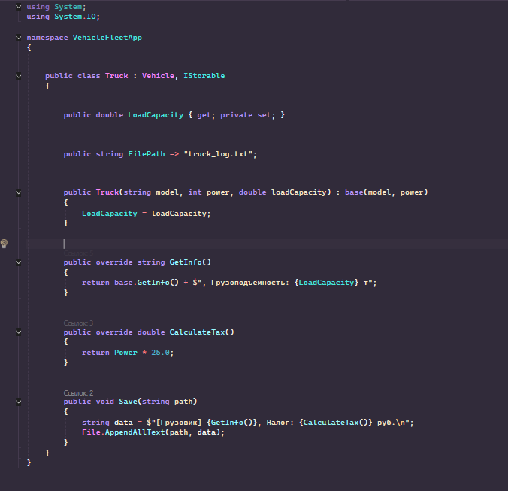
Рис.1.Код для Truck.cs
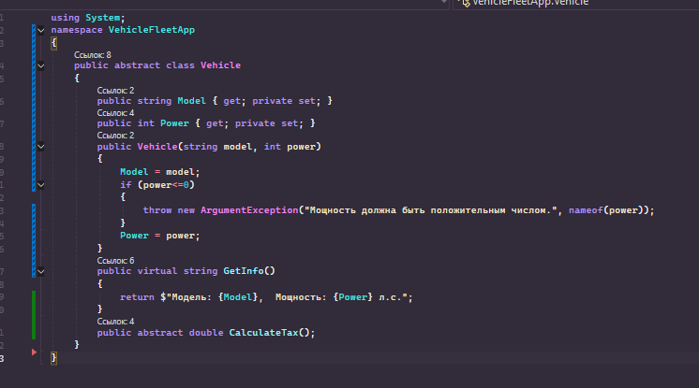
Рис.2.Код для Vehicle.cs
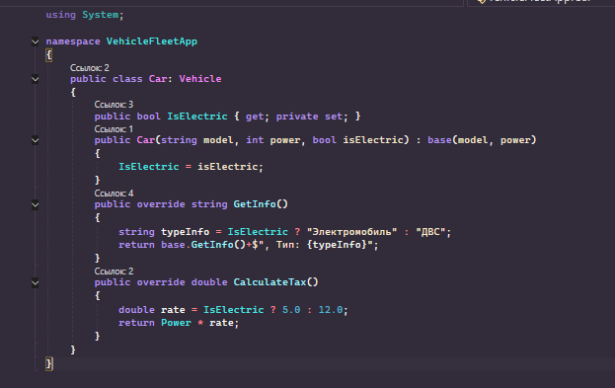
Рис.3.Код для Car.cs
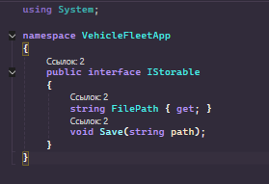
Рис.4.Код для IStorable.cs
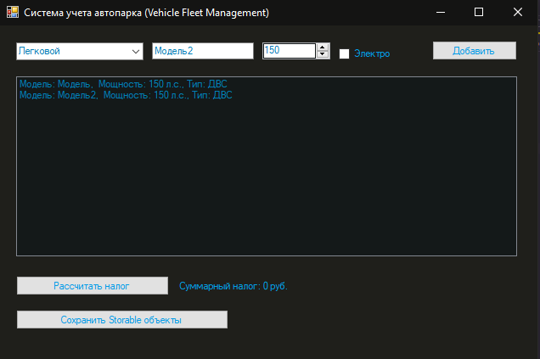
Рис.5.Вот так выглядит уже сконструированная форма
1. В чем заключается разница между абстрактным классом и интерфейсом? Почему Vehicle сделан абстрактным?
Ответ: Абстрактный класс может содержать реализацию (поля, конструкторы, логику), в то время как интерфейс задает только контракт (сигнатуры). Класс `Vehicle` сделан абстрактным, так как он описывает общую базовую сущность «Транспорт», но создание абстрактного объекта «просто транспорта» бессмысленно — существуют только конкретные виды (`Car`, `Truck`).
2. Каким образом ключевое слово `base` используется в конструкторах классов Car и Truck?
Ответ:Оно вызывает конструктор базового класса `Vehicle`, передавая туда параметры `model` и `power`, что исключает дублирование кода инициализации полей[cite: 3].
3. Как работает полиморфизм при вызове метода `CalculateTax()` в цикле по коллекции `List<Vehicle>`?
Ответ: За счет динамического полиморфизма во время выполнения программы система определяет реальный тип объекта в коллекции (`Car` или `Truck`) и вызывает именно его переопределенную (`override`) версию метода расчёта налога[cite: 3].
4. Каким образом оператор Pattern Matching (`if (v is IStorable storable)`) обеспечивает безопасное приведение типов?
Ответ:Он одновременно проверяет совместимость типа и выполняет безопасное приведение к интерфейсу `IStorable`, записывая результат в переменную `storable` без риска вызвать исключение `InvalidCastException`[cite: 3].
5. Какую роль выполняют события элементов управления WinForms (например, `Click` у Button) с точки зрения ООП?
Ответ: События реализуют паттерн «Наблюдатель» (Observer) через делегаты, обеспечивая слабую связность между визуальными элементами управления и логикой приложения[cite: 3].

Вывод:
В ходе выполнения лабораторной работы были успешно освоены ключевые принципы объектно-ориентированного программирования: на практике реализованы абстрактные классы, механизмы наследования, виртуальные методы, интерфейсы и полиморфизм. Разработано графическое приложение на платформе Windows Forms с применением современных конструкций C# (Pattern Matching), что позволило закрепить навыки проектирования программных архитектур.

